INTRODUCTION
Tous investis dans la réduction des pesticides !

L’impact des pesticides sur l’environnement est une préoccupation grandissante, aussi bien pour les utilisateurs de produits que pour la population. C’est pourquoi, depuis plusieurs années, les gestionnaires d’espaces publics et privés ont de moins en moins tendance à utiliser des produits chimiques, en tolérant d’avantage la présence d’herbe ou d’organismes nuisibles sur leurs espaces.

Pour accompagner ces démarches, un outil a été créé, permettant aux gestionnaires d’atteindre à terme une gestion sans pesticides de leurs espaces : LE PAPPH.

LE PAPPH ou "Plan d'Amélioration des Pratiques Phytosanitaires et Horticoles" est une démarche volontaire visant d’une part à abandonner à terme l’utilisation des pesticides sur les espaces concernés, et d’autre part à adapter les pratiques horticoles au contexte climatique.

Ce guide présente l’Outil PAPPH adapté aux espaces de campings et d’hôtellerie de plein air. Vous y trouverez :

- La méthode de réalisation des "Plans d'Amélioration des Pratiques Phytosanitaires et Horticoles";
- Des préconisations générales afin de répondre ou apporter un début de réponse aux différents points que soulèvent le diagnostic et l’évaluation du risque.
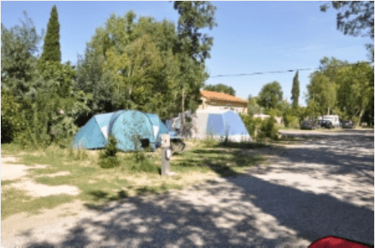

Ce guide a été élaboré à partir :
- Des expériences menées auprès des communes du Languedoc-Roussillon, engagées dans des PAPPH ;
- L’expérience pilote menée auprès du « Camping des Floralys » à Narbonne, menée en partenariat avec le Parc Naturel Régional de la Narbonnaise en Méditerranée, la CCI de Narbonne, l’association Les AssEauCiés et la famille Saint-Ethienne.
1. POURQUOI SE PASSER DES PESTICIDES ?
Une réglementation contraignante…

Que ce soit pour des enjeux de protection de la santé ou de l’environnement, depuis le début des années 2000, de nombreuses lois et directives ont contraint l’utilisation des pesticides.

Le tableau ci-dessous synthétise les principales contraintes réglementaires liées à l’usage de pesticides applicables en campings :

Points à vérifier |  | Où trouver l’info ? | Aller + loin
Utiliser des produits autorisés | Le produit a un AMM  Il est autorisé pour l’usage concerné | e-phy.anses.fr | N’utiliser que des produits portant la mention EAJ (jardins)
Etre autorisé à utiliser des produits professionnels | L’applicateur est détenteur d’un Certiphyto (sauf pour EAJ) | Site internet de votre DRAAF | N’utiliser que des produits portant la mention EAJ (jardins)
Traiter dans de bonnes conditions climatiques | Vent : < 3 sur l’échelle de Beaufort | Station météo | Aucun traitement par temps de pluie ou température >20°C
Respecter les Zones Non Traitées (ZNT) | Aucun traitement à minimum 5 mètre d’un cours d’eau ou point d’eau | e-phy.anses.fr | Aucun traitement à proximité des avaloirs pluviaux, caniveaux, …
Respecter un délai de rentrée | Fermer l’espace pendant minimum 6 heures (12h dans les espaces ouverts au public, sauf EAJ) | e-phy.anses.fr | Eviter tout traitement pendant la haute saison
Respecter les personnes fragiles | Traitement interdit dans les espaces fréquentés par les enfants et les personnes vulnérables | www.ecophyto-pro.fr | Eviter tout traitement dans les espaces de loisirs
Après traitement | Rincer bidons et cuves  Evacuer les bidons vides ou produits non utilisables (EVPP / PPNU) en filière agrée. | www.ecophyto-pro.fr | Aucun rejet des eaux souillées par les pesticides dans le milieu

Bon à savoir :
Le site e-phy.anses.gouv.fr répertorie tous les produits phytopharmaceutiques autorisés et leurs usages.

2. AVANT DE SE LANCER…
Bien connaître ses pratiques phyto

Pour engager une démarche d’amélioration des pratiques phytosanitaires et horticoles, l’idéal est de procéder par étapes.

Faire le point sur les pratiques de gestion et d’application des pesticides est une étape préliminaire incontournable. Elle vous permettra de révéler la consommation en pesticides nécessaires à l’entretien de votre camping, mais aussi de pointer les éléments non conformes à la réglementation.

Connaître ses pratiques | Questions à se poser
Lors de l’achat des produits | - Qui sont mes fournisseur(s) ?  - Qui choisi les produits ?  - Quelles sont les quantités achetées chaque année ?  - Quel est mon budget « pesticides » ?
La gestion des stocks de pesticides | - Quels sont les produits stockés ? (inventaire)  - Y a-t-il des bidons vides ? des produits que je n’utilise plus ? des produits interdits ? (EVPP et PPNU) Sont-ils régulièrement évacués ?  - Quelles sont les conditions de stockage (armoire, local) ? Est-il aux normes ?
Mon matériel d’application | - Quels sont les appareils d’application ? (pulvérisateurs)  - Sont-ils étalonnés ? A quelle fréquence ?  - Des EPI sont-ils mis à disposition ?
La décision du traitement | - Qui décide du traitement ? Sous quels critères ?  - Les conditions météorologiques sont-elles prises en compte ?  - Les risques de ruissellement et sanitaire sont-ils pris en compte ?
Lors de l’application | - Les EPI sont-ils portés ?  - Comment est effectué le dosage ?  - Le remplissage et le rinçage sont ils sécurisés ?  - Les pratiques sont-elles enregistrées ?  - Les applicateurs sont ils formés ? (dont Certiphyto)

Comment évacuer les produits que je n’utilise plus et mes bidons vides ?
La filière ADIVALOR récupère et traite notamment les déchets phytosanitaires. Renseignez-vous sur les collectes près de chez vous sur : www.adivalor.fr
Des produits non professionnels : portez-les en déchetterie ! www.ecodds.com

2. AVANT DE SE LANCER…
Bien connaître ses espaces

Seconde étape de votre diagnostic, la connaissance de vos espaces. Qu’ils soient ouverts ou non à vos clients, il s’agit ici de s’intéresser à tous les espaces que vous entretenez sur le site de votre camping. L’idée est de faire un état des lieux complet des interventions que vous réalisez. Le tableau ci-dessous vous aidera à balayer l’ensemble des vos interventions nécessaire à la construction de votre PAPPH.

Connaître la gestion des ses espaces | Informations à recueillir pour chaque espace (allée, aire de jeux, emplacement, …)
Lors du désherbage (chimique ou non) | - Quelles techniques sont employées ?  - A quelle fréquence ?  - Avec quels produits éventuels ?  - Bilan des consommations
Lutte contre les organismes nuisibles
Fertilisation
Arrosage | - Quelle technique est employée ?  - Avec quels équipements ?  - A quelle fréquence ?  - Bilan des consommations
Aménagements paysagers | - Comment sont choisies les plantes ?  - Qui est le fournisseur ?  - Les espaces verts sont-ils paillés ?

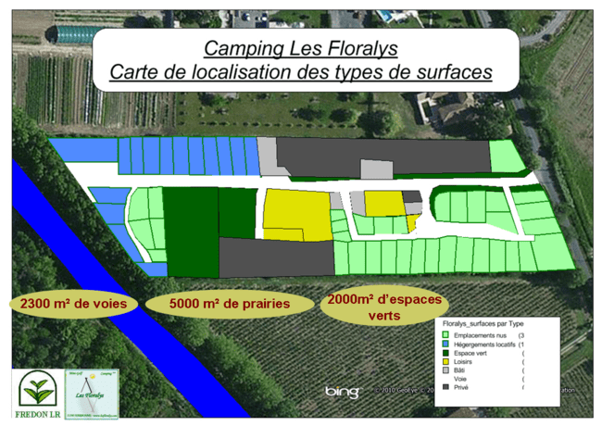
Pour y voir clair : faites un plan de vos pratiques !
A partir d’un plan de votre camping, identifiez tous les espaces que vous entretenez et mesurez-les. Vous pouvez aussi marquer sur ce plan les techniques de désherbage que vous utilisez, ou la mode d’arrosage. Ce ou ces plans vous permettront de visualiser au mieux vos pratiques actuelles.

Carte de localisation des espaces entretenus – Camping des Floralys

3. PAPPH… MODE D’EMPLOI
Identifier les risques

Les pesticides sont des matières dangereuses pour l’environnement aquatique mais aussi pour notre santé. Cette étape vise à évaluer le risque de transfert de ces produits vers les milieux aquatiques proches du camping et le risque de contamination des usagers.
Le risque de transfert des pesticides vers les milieux aquatiques
Le risque de transfert doit être évalué sur l’ensemble des espaces, accessibles au public ou non. Deux classes de risques sont proposées : risque faible et risque élevé, selon l’arbre de décision suivant :
Arbre de décision pour la définition du niveau de risque de transfert des produits phytosanitaires
Risque sanitaire
Ce risque est considéré comme élevé dans des zones où le public est en contact rapproché et prolongé avec le sol (parcs, terrains de sports, boulodromes, aires de jeux par exemple), modéré ailleurs.
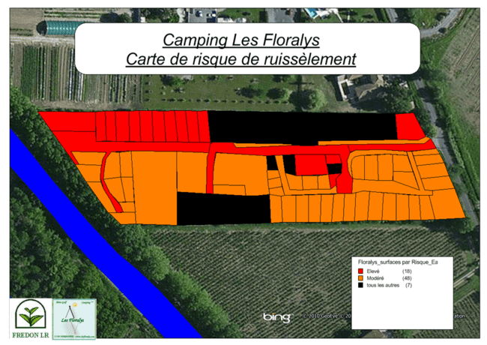
Pour y voir clair : faites un plan des risques sur le camping…

Selon les moyens du camping et de son étendue, cette cartographie peut être réalisée sous SIG ou directement tracée sur plan vierge (à numériser).

Carte du risque de ruissellement– Camping des Floralys

3. PAPPH… MODE D’EMPLOI
Imaginer une nouvelle gestion…différenciée !

Sur la base du diagnostic et de l’évaluation des risques, cette phase vous amène à vous interroger sur vos pratiques phytosanitaires et horticoles :

- Pourquoi désherber ?
- Pourquoi arroser ?
- Quelles espèces végétales planter ?
- Pourquoi ne pas accepter une végétation spontanée dans certains secteurs ?
- QUELLE IMAGE VOULONS-NOUS DONNER À CHAQUE SECTEUR DE NOTRE CAMPING ??

Une approche de type « gestion différenciée » s’offre alors à vous avec le classement des espaces en plusieurs catégories, du plus soigné au plus « naturel » :
Zones de prestige : espaces où l’effort d’intervention est maximal pour des raisons de sécurité, d’esthétisme ou touristiques (ex : entrée et axes principaux, abords, piscine, …).
Zones de confort : espaces où l’effort d’intervention est raisonné. L’espace répond, par sa conception, à des besoins d’entretien modérés (ex : emplacements, allées, parkings).
Zones naturelles : espaces où l’effort d’intervention est réduit et la végétation spontanée est acceptée de façon complète ou maîtrisée (ex : plaines de jeux, abords, talus, …).
Cette nouvelle gestion vous permettra d’adapter au mieux vos interventions aux besoins de vos espaces, et ainsi gagner un temps précieux pour une gestion sans pesticides !

La carte sur table !
Ces objectifs sont à cartographier sur le même modèle que les étapes précédentes. Cette nouvelle carte sera la base pour définir vos nouvelles techniques d’entretien.
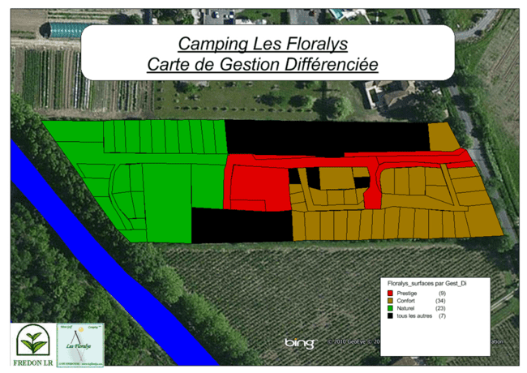
Carte des espaces de gestion différenciée – Camping des Floralys

3. PAPPH… MODE D’EMPLOI
Choisir des techniques sans pesticides !
Désherber sans désherbant…
Votre diagnostic complet en main, il s’agit ici de trouver des alternatives au désherbage chimique : non désherbage, prévention, mesures curatives.

Le tableau suivant présente quelques préconisations selon le type d’espace et les objectifs d’entretien (secteurs de gestion différenciée) :
Espaces | Secteur | Préconisations envisagées
Espaces imperméables (voies, fossés bétonnés, pavés, dalles, parkings …)  Risque de transfert élevé | Prestige | - Désherbage thermique  - Brossage  - Désherbage manuel
 | Confort | - Désherbage thermique  - Désherbage mécanique, brossage.
 | Naturel | - Non désherbage  - Désherbage mécanique, …
Stabilisés (placettes, allées, …)  Risque de transfert élevé à faible | Prestige | - Désherbage thermique  - Griffage, …
 | Confort | - Désherbage mécanique  - Désherbage thermique, …
 | Naturel | - Désherbage mécanique  - Végétalisation, enherbement, …
Espaces végétalisés (emplacements, cuvettes d’arbres, espaces verts, aires de jeux, fossés enherbés…)  Risque de transfert élevé | Prestige | - Plantations, paillages  - Désherbage mécanique  - Désherbage manuel, …
 | Confort | - Désherbage mécanique  - Paillages  - Plantations, …
 | Naturel | - Non désherbage, débroussaillage

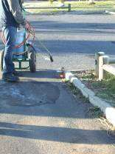  Le désherbage thermique consiste à appliquer un choc thermique sur les jeunes plantes sans les brûler. | 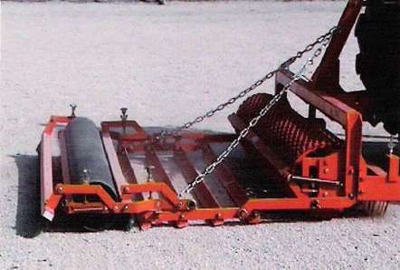  Le désherbage mécanique et réalisé grâce à des outils mécanisés permettant l’arrachage des jeunes plantes.

3. PAPPH… MODE D’EMPLOI
Choisir des techniques sans pesticides !
La lutte contre les organismes nuisibles
Pour les pathogènes et nuisibles rencontrés, des mesures préventives (paillages, diversité végétale, choix des végétaux, …) et curatives (auxiliaires, biopesticides, …) sont à envisager.
- Lorsque la survie de la plante n’est pas menacée, la non intervention est privilégiée.
- Lorsque la lutte contre les organismes nuisibles est confiée à un prestataire, le cahier des charges doit spécifier des interventions sans pesticides.
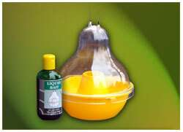  Les pièges à phéromones | 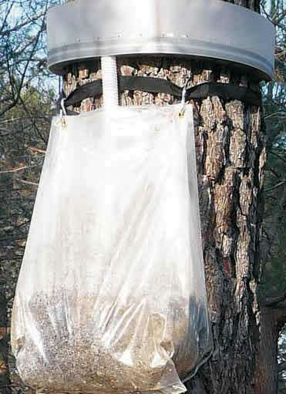  Eco-pièges à installer sur les troncs avant les processions
Lutte contre guêpes | Lutte contre processionnaires du pin
Des paillages pour économiser l’arrosage et éviter le désherbage
L’intérêt des paillages est incontestable : esthétiques, réduisant le désherbage et les arrosages, refuges pour auxiliaires, …
Il existe différents types de paillages à privilégier selon les secteurs et le rendu souhaité :
 | Aspect | Secteurs | Photos
Paillage Minéral  Pouzzolane, graviers, cailloux, coquilles d’huîtres, galets, … | Soigné et durable  Possibilité de faire des décors avec différentes couleurs | Espaces verts de prestige, où le paillage restera visible | 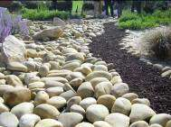
Paillage organique  Paillette de chanvre, de coco, écorces, bois broyés, … | Propre  Possibilité de faire des décors avec différentes couleurs | Espaces verts de confort, où les végétaux prendront place par-dessus le paillage | 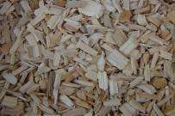
Paillage de récupération  Broyats des résidus de taille, BRF, feuilles mortes, … | Naturel | Espaces verts naturels | 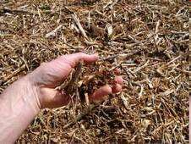

3. PAPPH… MODE D’EMPLOI
Choisir des végétaux adaptés !

Les conditions climatiques rencontrées en région méditerranéenne, et notamment la fréquence et la dureté des sécheresses estivales, nécessitent une adaptation des pratiques horticoles.
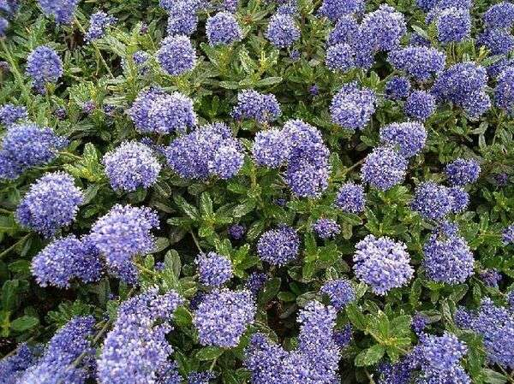 | 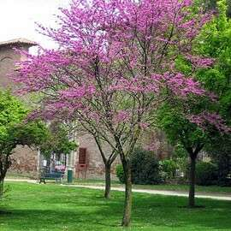 | 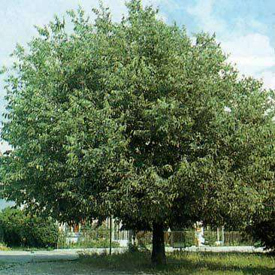 | 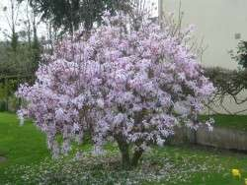
Ceanothe  (Ceanothus sp.) | Arbre de Judée  (Cercis siliquastrum) | Micocoulier de Provence  (Celtis autralis) | Buisson de beauté  (Kolkwitzia amabilis)

Le choix d’espèces végétales locales et résistantes au manque d’eau apparaît en particulier déterminant. Ainsi le recours à des essences typiquement méditerranéennes disponibles chez des producteurs locaux est à favoriser.
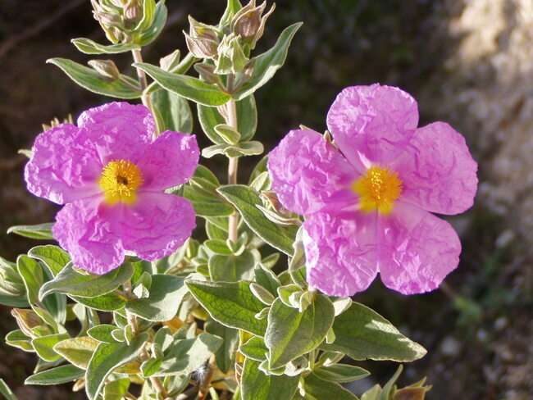 | 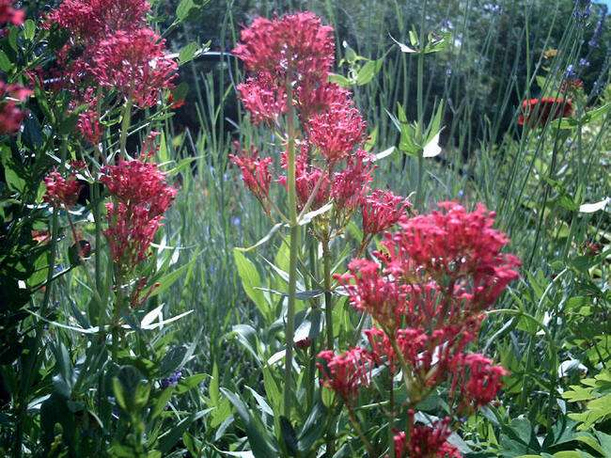 | 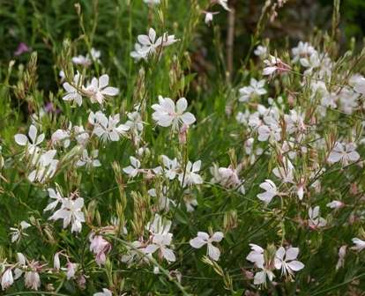 | 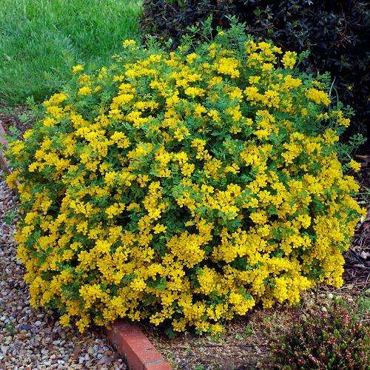
Ciste  (Cistus sp.) | Valériane  (Centranthus ruber) | Gaura  (Gaura lindheimeri) | Coronille  (Coronilla sp.)

Outre l’aspect « économies d’eau » et le renforcement d’un caractère paysager typique de notre région, les plantes méditerranéennes plantées dans un environnement «naturel» sec sont moins sujettes aux problèmes d’attaque de nuisibles (insectes, champignons, acariens, …). L’emploi des pesticides s’en trouvera réduit d’autant.
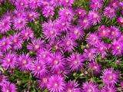 | 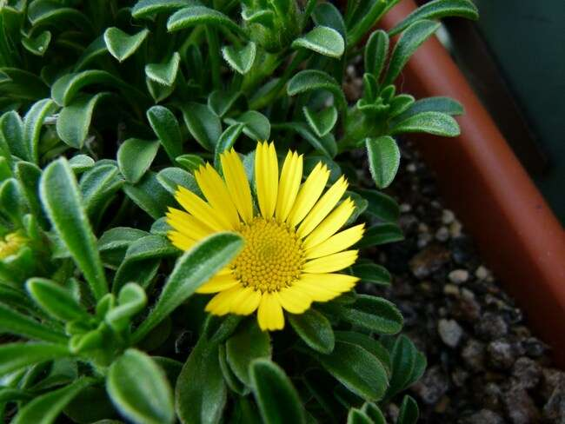 | 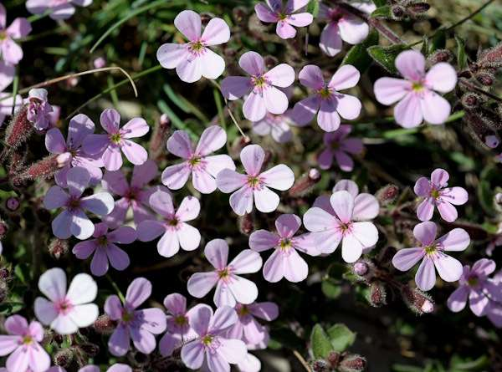 | 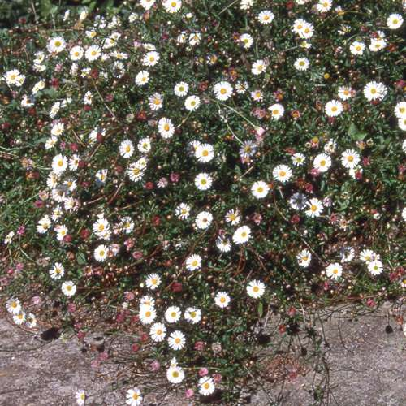
Pourpier de Cooper  (Delosperma cooperi) | Asterolide maritime  (Astericus maritimus) | Saponaire de Montpellier  (Saponaria ocymoides) | Erigéron glauque  (Erigeron glaucus)

Au moment du choix des espèces, une vigilance sera accordée aux problèmes d’invasions biologiques, en évitant de planter des espèces envahissantes (Listes disponibles auprès des Conservatoires Botaniques Nationaux, Conservatoires Régionaux des Espaces Naturels, Associations de protection de la nature, …).

4. MISE EN OEUVRE DU PAPPH
Planifier dans le temps les actions à mener
Un plan d’action et de suivi
L’arrêt total des pesticides peut parfois prendre plusieurs années…
Ainsi chacune des actions doit être associée à un calendrier de mise en œuvre, définissant le plan d’action, en privilégiant les actions sur les espaces les plus sensibles selon votre analyse des risques. Ce calendrier doit également prévoir des étapes de suivi ainsi que des bilans annuels.

Dans le cas de structures importantes, il peut être utile de structure votre plan d’action en plusieurs axes. Par exemple :
 | Axe 1 : Améliorer les pratiques | Axe 2 : Réduire les pesticides | Axe 3 : Sensibiliser, former et suivre
Année N | Mise aux normes des installations | Achat du matériel alternatif et tests  Usage toléré de chimique hors zones à risque élevé en cas de débordement | Articles site internet  Formation des applicateurs
Année N+1 | Respect de la réglementation | Extension des tests à un secteur complet | Panneau d’information
Année N+2 |  | Zéro pesticides | Animations « environnement »
Un plan de communication
En s’engageant dans le "Plan d'Amélioration des Pratiques Phytosanitaires et Horticoles", le camping va progressivement changer ses pratiques de gestion des espaces extérieurs. Pour que ce changement soit compris et accepté par vos clients, il vous faudra l’accompagner d’un plan de communication intégrant des panneaux, des journées thématiques « environnement », …

Depuis 2018, la FREDON Occitanie propose un outil de valorisation des infrastructures touristiques et de loisirs dont les campings. Intitulée charte « Engagé Zéro Phyto », les signataires s’engagent à ne plus utiliser de pesticides, à communiquer envers leur clientèle et à former leurs agents d’entretien. Des plaques « Engagé Zéro Phyto » et logos sont mis à disposition du gestionnaire.

5. POUR ALLER PLUS LOIN
Vos référents et des références pour vous aider dans votre PAPPH
Les pesticides
Agence de l’Eau Rhône Méditerranée & Corse : www.eaurmc.fr

Ministère de la Santé : www.sante.gouv.fr

Direction Régionale de l’Alimentation, de l’Agriculture et de la Forêt du Languedoc-Roussillon : www.draaf.occitanie.gouv.fr

Le catalogue des produits phytopharmaceutiques homologué en France et de leurs usages : e-phy.anses.gouv.fr

Espace « ressources » de la FREDON Occitanie : http://www.fredonoccitanie.com/jevi/autres-outils/

Plateforme des professionnels des Zones Non Agricoles : www.ecophyto-pro.fr
Faire votre PAPPH
Guide technique complet disponible sur : www.fredonoccitanie.com

Les professionnels du paysage et de l’environnement sont également à même de vous accompagner dans la mise en œuvre de votre PAPPH.
Vos référents locaux
Les animateurs qualité de l’eau de vos syndicats de bassin, parcs naturels, communes ou regroupement de communes,

Les professionnels du paysage et de l’environnement

Pour plus d’information, contactez :

FREDON Occitanie
8 rue des Cigales – 34990 JUVUGNAC
Tel : 04 67 75 64 48 – Fax : 04 67 75 80 52
baudot.fredonlr@orange.fr
www.fredonoccitanie.com

Equipement de Protection Individuelle

